“戏曲与传统文化教育论坛”深度探讨戏剧教育的传统根脉
与当代转化

（通讯员 郑玥）2025年10月17日，“戏剧与教育融合理论与实践”国际会议的重要平行论坛——“戏曲与传统文化教育论坛”在湖北第二师范学院举行。分论坛二由文学院戴峰教授主持，22位学者围绕戏曲与传统文化教育的当代发展进行深入交流。
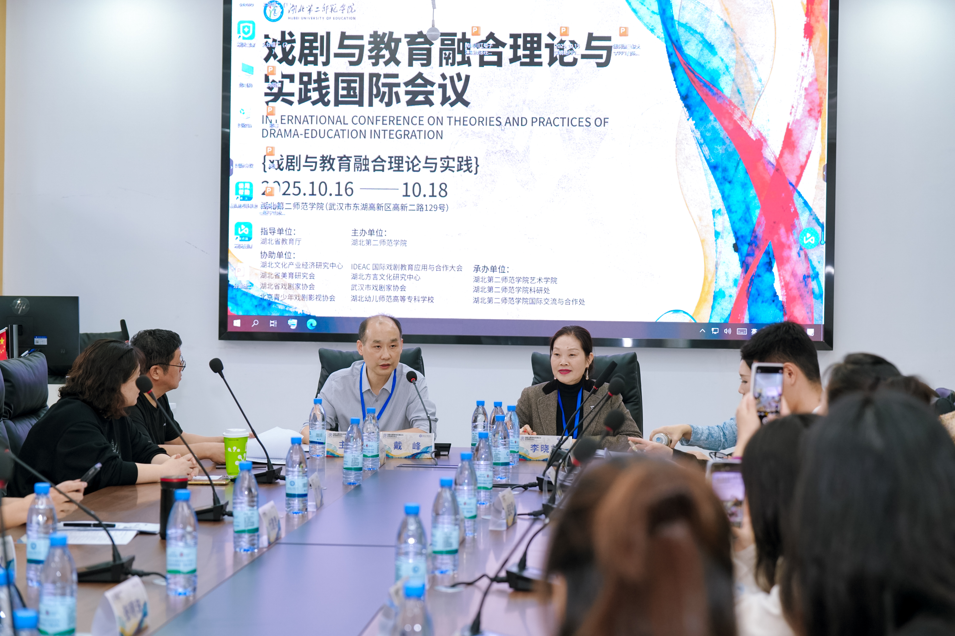

本场论坛研讨内容主要围绕以下四个维度展开：
一是在传统文化资源的教育转化方面，学者们关注经典文化元素在现代教育中的创造性转化。韩序老师分享了校史与戏曲融合塑造理工科学生人文素养的实践案例；王雨老师则聚焦小学低段京剧普及教学的实施策略；代建勇老师就红色戏剧融入初中教育的实践路径与成效展开讨论，体现了传统文化在不同学段的有效融入。
二是戏剧艺术的美育与认知功能的实证研究。部分研究关注戏剧实践对参与者产生的积极影响，如张明珠探究了音乐戏剧对大学生共情与社会认知能力的培养作用；韩莹莹老师从董继宁先生的山水画意象切入，分析其美育功能，拓展了美育的载体范畴。这反映了学界对艺术教育内在机制的深入关注。
三是文化遗产的当代阐释与教学转化。论坛亦不乏对具体文化遗产形态的学理剖析与教学应用思考。潘晓菁老师针对湖北陶器上的戏曲图像及其教化场域探索、唐克石老师从年画中的戏曲故事提炼出伦理美学思考等相关研究为“戏曲进校园”提供了深厚的学理支撑与丰富的教学内容。
四是技术赋能与跨学科融合的创新路径。面对数智时代，凌潘老师就现代技术与传统文化艺术融合的新途径展开讨论；严梦思探讨了数智技术如何助力传统非遗技艺突破传播困境；易凯老师则分享了高级合唱训练项目中自我管理模型的开发过程。该部分报告彰显了传统艺术在新时代寻求创新传播与发展的活力。
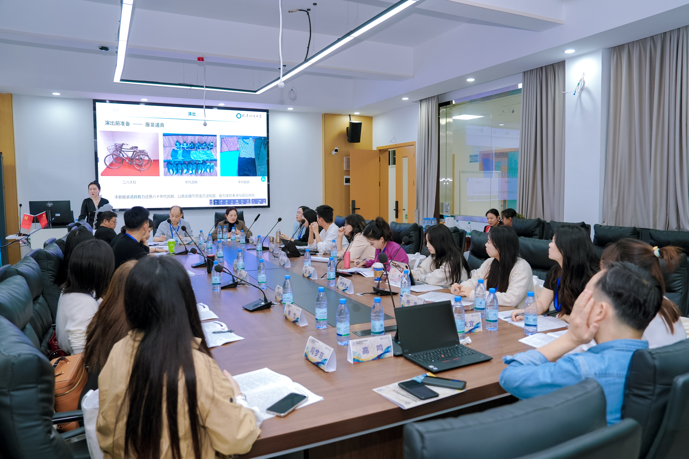

本次论坛通过多维度、多视角的学术交流，展现了戏曲与传统文化教育领域的研究深度与实践广度，为推动戏剧教育的创新发展提供了有益参考。
